14 | Eléments de Mathématiques  Septembre-Octobre 2006  Bimestriel calorifuge  G.Perelman → | 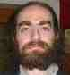
« Les hommes passent mais les œuvres demeurent. » Augustin Louis Cauchy.
Edito : Dans ce numéro des Eléments de Mathématiques, nous allons rendre hommage aux quatre médaillés Fields du congrès de cet été en expliquant succinctement leurs travaux. On développera notamment le cas Perelman. Nous étudierons aussi le fonctionnement d’un vieil outil de mesure oublié : le vernier. Puis, comme de coutume, la ruse attend une solution de vos neurones.  Bonne lecture,  Prof (pas Atchoum !)  La médaille Fields : Pour ceux d’entre vous qui ne connaissent pas, disons qu’il s’agit de l’équivalent du prix Nobel pour les mathématiques. A la nuance près qu’elle n’est remise, lors du Congrès International de Mathématiques, que tous les quatre ans à au plus quatre mathématiciens de moins de 40 ans. John Charles Fields était un mathématicien canadien, président de l’UMI (Union Mathématique Internationale). Il proposa de palier à l’absence d’un prix Nobel de math. Il mourut quatre ans avant la création du prix qui désormais porte son nom, contre son désir. Le prix est donc décerné depuis 1936 lors du congrès mondial qui a lieu tous les quatre ans. Cette année, le congrès avait lieu à Madrid.  Les lauréats du fameux prix sont Wendelin Werner (français), Terence Tao (australien) et les deux russes Andrei Okounkov et Grigori Perelman.  Les probabilités, Werner et Okounkov :  La présence d’un français (pour la huitième fois) au palmarès souligne la dynamique des mathématiques françaises. Le titre décerné à Wendelin Werner revêt un caractère particulier quand on connaît sa spécialité : les probabilités. Longtemps considérées comme une branche mathématique marginale et boudées par beaucoup de chercheurs, les probabilités acquièrent | aujourd’hui une reconnaissance qu’elles espéraient depuis longtemps.  Les probabilités ont vu le jour avec un souci évident de prédiction du futur. Les premiers travaux de théorisation sont dus à Pierre de Fermat et Blaise Pascal au XVIIe siècle. Plus tard, des avancées déterminantes telles que la loi des grands nombres et l’introduction du calcul infinitésimal seront apportées respectivement par Jacques Bernoulli et son neveu Daniel Bernoulli. Il faudra ensuite attendre le début du XXe siècle et les travaux d’Andreï Kolmogorov pour voir apparaître la théorie de la mesure en probabilité.  Les probabilités ont été boudées pour plusieurs raisons, la première étant qu’elles sont très liées à des problèmes de physique ou même de biologie. Par exemple, les travaux de Wendelin Werner sont reliés aux problèmes de marches aléatoires comme le mouvement brownien d’un pollen dans un liquide ou la percolation de l’eau dans le café, phénomènes déjà développés dans notre petit journal n°13.  Bien que classé probabiliste, les travaux d’Andreï Okounkov sont différents puisqu’il est connu pour l’application d’outils probabilistes tels que les matrices aléatoires en géométrie algébrique, deux domaines, a priori, disjoints. Okounkov travaille maintenant à l’Université de Princeton, l’un des plus grands laboratoires de mathématiques.  Terence Tao : C’est le plus jeune des médaillés à 31 ans. Né de parents chinois, il est australien, mais travaille au département de mathématiques d’UCLA.  A 11 ans, il obtient la médaille de bronze des très difficiles olympiades internationales de mathématiques, à 12 ans la médaille d’argent et à 13 ans la médaille d’or. Tout vient à point | à qui sait attendre !  Il excelle dans plusieurs branches des mathématiques, notamment en analyse harmonique, et probabilité. Son résultat le plus célèbre reste d’avoir montré qu’il existe des progressions arithmétiques de longueur arbitraire dans la suite des nombres premiers (comme 199, 409, 619, 829, 1039, 1249, 1459, 1669, 1879, 2089, suite de dix nombres premiers séparés de 210).  Le cas Grigori Perelman :  D’une précocité un peu moins impressionnante que Terence Tao, Grigori Perelman a eu lui aussi la médaille d’or des Olympiades internationales à 16 ans. Le domaine dans lequel il travaille est celui de la topologie. Sa renommée vient de sa preuve de la conjecture de Poincaré. (En fait, il a démontré une conjecture plus générale de Thurston.)  Cette conjecture qui date de 1904 dit que, topologiquement, toute surface sans trou est (semblable à) une sphère, et ce quelle que soit la dimension. (En fait, il faudrait dire ici que si une variété différentiable a le même groupe d’homotopie que la sphère, alors elle est homéomorphe à la sphère). Le cas de la dimension 2 est dû à Poincaré lui-même. En 1960, Stephen Smale montre la conjecture pour les dimensions supérieures ou égales à 5. En 1986, un autre américain, Michael Freedman démontre le cas de la dimension 4. Ils reçoivent tout deux la médaille Fields pour ces travaux  Il ne reste plus dès lors que la dimension 3. Au début de ce siècle, la Fondation Clay sélectionne sept problèmes mathématiques connus pour leur difficulté et offre une prime de un million de dollars pour la résolution de chacune des sept questions. La conjecture de Poincaré en dimension trois fait partie des questions primées.  On pourrait croire que Perelman est maintenant riche | et déifié respectivement par l’argent de la fondation Clay et la gloire de la médaille Fields, mais non ! Figurez-vous qu’il n’a pas réclamé son prix, pas plus qu’il ne s’était présenté à un autre prix décerné par la SME (Société Mathématique Européenne) en 2003. Certains diront qu’il est fou et entretiendront le mythe du mathématicien marginal et introverti. Essayons de voir un peu plus avant dans la personnalité de cet homme qui fuit les honneurs et l’argent.  L’enfance de Grigori Perelman (dit Grisha) est très classique si ce n’est ses capacités mathématiques hors du commun détectées très tôt. Il est originaire de Saint-Petersbourg et y passera toute sa vie. Il obtient bien vite un poste au Steklov Institute et, à part quelques tournées aux Etats-Unis dans les années 80, on peut dire qu’il n’a pas bougé de sa ville natale. Il est violoniste talentueux et joue très bien au ping-pong.  Mais qu’est-ce qui fait que ce profil, somme toute banal, finit par devenir marginal ?  En novembre 2002, Perelman envoie un preprint (il s’agit d’un prépublication diffusée sur internet) contenant les grandes idées de sa preuve avec ce qu’il considère comme étant les points difficiles. En avril 2003, il accepte une invitation des cinq universités américaines majeures (MIT, Stony Brook, Columbia, Princeton, Harvard) pour exposer ses travaux. A son retour, il apprend que le Steklov Institute a refusé de renouveler son contrat. Très affecté par cette trahison, il se replie sur lui-même. Il dit aussi avoir été très blessé des attaques répétées de Shing-Tung Yau (médaillé Fields en 1982). Ce dernier fait publié une explication détaillée de la conjecture basée sur le preprint de Perelman en minimisant le rôle de celui-ci. (Le papier est écrit par un des élèves de Yau, dans un journal

dont il est l’éditeur…)  Afin de mieux cerner ce personnage surprenant, voici ce qu’il a déclaré il y a peu :  "I do not think anything that I say can be of the slightest public interest. I am not saying that because I value my privacy, or that I am doing anything I want to hide. There are no top-secret projects going on here. I just believe the public has no interest in me."  Perelman reste un mathéma- | Supposons que l’on ait un segment [AB] à mesurer. On place le « 0 » de la règle en A et le « 0 » de la réglette en B comme sur la figure IV. Dans notre exemple, on voit que l’objet mesure entre 16 et 17 cm. Il suffit alors de rechercher la division de la réglette qui coïncide avec la division de la règle ; pour nous, c’est la sixième division. On a donc trouvé AB=16+6/10cm. | En fait, il est possible d’affiner le vernier de façon à faire des mesures plus précises, au dixième de millimètre par exemple. En outre, basée uniquement sur la division, on peut en construire des circulaires pour la mesure des angles. Ce dernier modèle est beaucoup plus rare, les derniers ont été fabriqués à la fin du XIXe siècle. L’exemplaire ci-dessous permet de comprendre son fonctionnement. | Le saviez-vous ? Le grand savant qu’était Pierre Simon Laplace (1749-1827) est connu pour avoir, le premier, systématisé la petite phrase « Il apparaît clairement que…. » (même quand ce n’était pas si clair !).  On connaît moins son sens de la répartie : Quand on l’interrogeait sur l’existence de Dieu, il répondait : « Je n’ai pas besoin de cette hypothèse ! »
ticien d’exception et un homme étrange dans le monde actuel, qui préfère les balades en forêt aux dollars.  Le principe du vernier : Le vernier est un instrument de mesure d’une grande précision crée par Pierre Vernier (1580-1637). Il est constitué d’une règle et d’une réglette coulissante. Voyons un peu son fonctionnement astucieux désormais oublié.  Imaginons une règle d’un mètre graduée en centimètres, plaçons une réglette de 9 centimètres divisée en dix segments de même longueur. Chaque segment mesure bien sûr….. …..9/10 de centimètre.  Dans la figure I ci –contre, le « 0 » de la règle et celui de la réglette coïncident. Il y a donc 1/10 de centimètre d’écart entre les deux « 1 », puis 2/10 entre les deux « 2 » et ainsi de suite.  Dans la figure II, on a fait coïncider les « 4 » en faisant glisser la réglette. Il y a alors 4/10 de centimètre entre les deux « 0 ». De même, si les « 7 » coïncident (comme dans la figure III), il y a 7/10 de centimètre entre les deux « 0 ». | 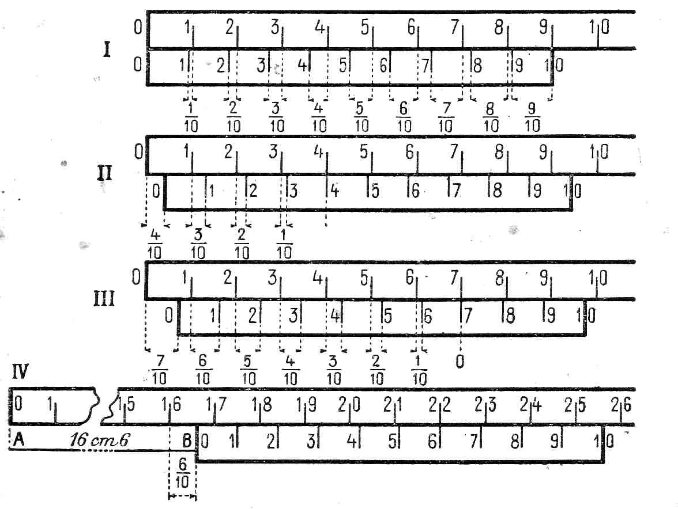  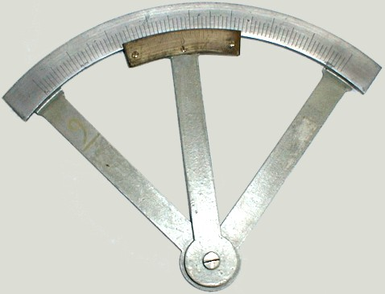 |  | La ruse précédente : Sur une vieille pierre tombale est écrit : « Ici-gît le fils avec la mère, Ici-gît la fille avec le père, Ici-gît la femme et le mari, Ici-gît le frère avec la soeur, Et ne sont que trois corps ici. » Une petite recherche historique devrait vous permettre de déterminer les noms des trois corps. Il fallait regarder du côté de la mythologie : Il s’agissait de Jocaste, son fils et mari oedipe et leur fille Antigone  La ruse suivante : Avec Gary, nous jouons aux échecs tous les vendredis soirs. Vendredi dernier, on a joué chacun sept parties et il en a gagné autant que moi. Pourtant, il n’y a eu ni nul, ni pat. Comment est-ce possible ?  Pour nous écrire (avec un stylo) :  Thierry SAGEAUX  Lycée Gustave Eiffel  143 cours de la Marne  33 031 Bordeaux  et avec un clavier : thierry.sageaux@free.fr
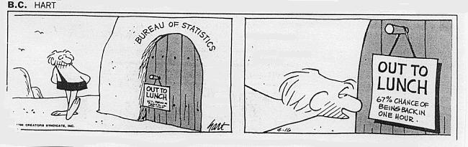

Il y a un principe bon qui crée l'ordre, la lumière et l'homme. Il y a un principe mauvais qui crée le chaos, les ténèbres et la femme.
[Pythagore

n Monsieur Smith et Monsieur John jouent aux échecs tous les vendredis soirs.
Vendredi dernier, ils jouèrent 7 parties et chacun en remporta autant que l’autre.
Ce soir là, il n’y eut ni match nul, ni pat …
Comment est-ce possible ?

Sur une vieille pierre tombale est écrit : Ici-gît le fils avec la mère, Ici-gît la fille avec le père, Ici-gît la femme et le mari, Ici-gît le frère avec la soeur, Et ne sont que trois corps ici. Montrer que les trois personnages évoqués par cette épitaphe n'ont pu exister que dans des situations spécifiques à la mythologie grecque.
Sol :
Oedipe, accomplissant son destin sans le savoir, tua son père et se marria avec sa mère Jocaste. Il eût une fille avec sa mère du nom d'Antigone. On a donc : Le fils et la mère sont Oedipe et Jocaste. La fille et le père sont Antigone et Oedipe. La femme et le mari sont Jocaste et Oedipe. Le frère et la soeur sont Oedipe et Antigone.

Enigme 11H : Le pertuisanier
Le dernier jour d'un mois de la guerre 14-18, à la même minute, un obus enterre sur le front un jeune capitaine, et, un cultivateur déterre dans un pays voisin un pertuisanier qui a été tué dans une grande bataille d'autrefois. Le jour du mois multiplié par la longueur en pieds de la pertuisane multiplié par la moitié de l'age du capitaine multiplié par le quart du temps passé par le pertuisanier sous terre est égale à 225533. Quel est l'âge du capitaine ?

Enigme 17H : Enigme hindou
Ancienne énigme attribuée à un célèbre mathématicien hindou : "Jolie jeune fille au regard radieux, dis-moi quel est le nombre qui, multiplié par 3, puis augmenté des trois-quarts du produit, puis divisé par 7, puis diminué du tiers du quotient, puis multiplié par lui-même, puis diminué de 52, dont on aura extrait la racine carrée, et qu'on aura ensuite augmenté de 8, puis divisé par 10, donne le nombre 2 ?".
Le mystérieux nombre est 28. On peut le trouver, en procédant de la fin vers le début de l'énigme. On commence par multiplié 2 par 10, puis soustraire 8, etc : (2*10-8 = 12) => 12²+52 = 196 => racine(196) = 14 => (14 + 7)*7 = 147 => 147*7/4 = 84 => 84/4 = 28

Définition du sodoku sur le Larousse….

La ruse suivante : Une vieille femme sentant sa fin proche, déclare à ses deux fils : "Celui dont le cheval arrivera le dernier au petit puits, l'endroit où est caché toute ma fortune, héritera de la totalité du trésor". Le jour où la vieille femme meurt, ses deux fils prennent les chevaux et s'élancent au galop vers l'endroit convenu. Pourquoi ? (On considère qu'il y a un notaire pour vérifier que les dernières volontés de la vieille femme soient bien respectées, et non, ils n'ont pas tué le notaire !)
La ruse précédente :C’est l’allemand qui a le poisson.

